**DISEÑO DEL DIAGRAMA DE CLASES**

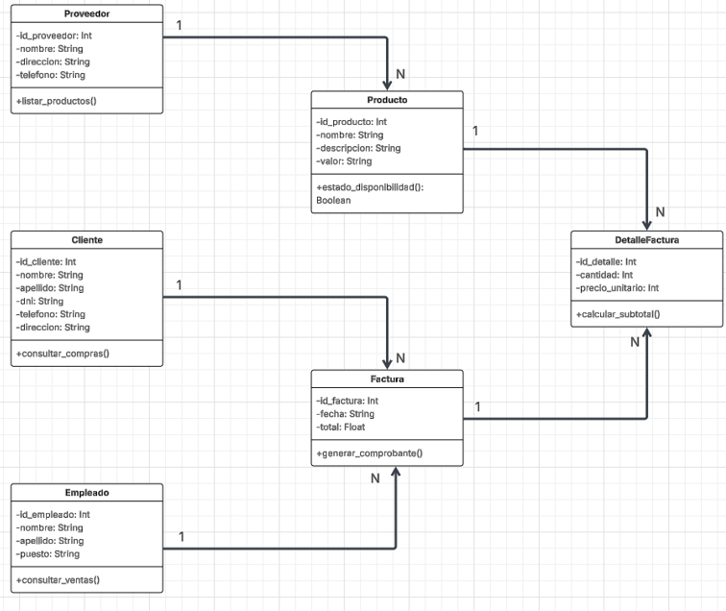

**Descripción del diagrama:**

El diagrama de clase se compone de seis clases:

**Clase Proveedor:**

La cual contiene los siguientes **atributos**:

* id_proveedor: Int -> Identificación única del proveedor.
* nombre: String -> Nombre del proveedor.
* dirección: String -> Ubicación del proveedor.
* teléfono: String -> Información de contacto.

Y contiene el siguiente **método**:

* listar_productos(): Permite al proveedor mostrar todos los productos que ofrece.

**Clase Cliente:**

La cual contiene los siguientes **atributos**:

* id_cliente: Int -> Identificación única del cliente.
* nombre: String -> Nombre del cliente.
* apellido: String -> Apellido del cliente.
* dni: String -> Documento de identidad del cliente.
* teléfono: String -> Información del contacto.
* dirección: String -> Ubicación del cliente.

Y contiene el siguiente **método**:

* consultar_compras(): Permite al cliente revisar sus compras previas.

**Clase Empleado:**

La cual contiene los siguientes **atributos**:

* id_empleado: Int -> Identificación única del empleado.
* nombre: String -> Nombre del empleado.
* apellido: String -> Apellido del empleado.
* puesto: String -> Cargo o posición del empleado.

Y contiene el siguiente **método**:

* consultar_ventas(): Permite a un empleado revisar las ventas realizadas.

**Clase Producto:**

La cual contiene los siguientes **atributos**:

* id_producto: Int -> Identificación única del producto.
* nombre: String -> Nombre que se le asigna al producto.
* descripción: String -> Detalle sobre el producto.
* valor: String -> Precio del producto.

Y contiene el siguiente **método**:

* estado_disponibilidad(): Boolean -> Indica si el producto esta disponible para la venta.

**Clase Factura:**

La cual contiene los siguientes **atributos**:

* id_factura: Int -> Identificación única de la factura.
* fecha: Date -> Fecha de emisión de la factura.
* total: Float -> Monto total a pagar.

Y contiene el siguiente **método**:

* generar_comprobante(): Crea un comprobante de la transacción.

**Clase Detalle Factura:**

La cual contiene los siguientes **atributos**:

* id_detalle: Int -> Identificación única del detalle de la factura.
* cantidad: Int -> Cantidad de productos comprados.
* precio_unitario: Int -> Precio por unidad del producto.

Y contiene el siguiente **método**:

* calcular_subtotal(): Calcula el subtotal para ese detalle especifico de la factura.

**Clases y su justificación:**

1. **Clase Proveedor:** Representa a las entidades que suministran productos.
2. **Clase Cliente:** Representa a los consumidores finales o compradores.
3. **Clase Empleado:** Representa a los trabajadores de la empresa.
4. **Clase Producto:** Contiene información sobre los productos disponibles.
5. **Clase Factura:** Registra las transacciones de venta.
6. **Clase Detalle_Factura:** Detalle de cada producto vendido en una factura.

**Relaciones entre clases:**

* **Proveedor a producto (1 a N):** Un proveedor puede ofrecer muchos productos, pero un producto proviene de un solo proveedor.
* **Cliente a Factura (1 a N):** Un cliente puede tener múltiples facturas, pero cada factura pertenece a un único cliente.
* **Factura a Detalle_Factura (1 a N):** Una factura puede contener múltiples detalles (productos), pero cada detalle está asociado a una única factura.
* **Empleado a Factura (1 a N):** Un empleado puede manejar varias facturas, mientras que cada factura está asociada a un único empleado.
* **Producto a Detalle_Factura (1 a N):** Un producto puede estar presente en múltiples detalles de factura.